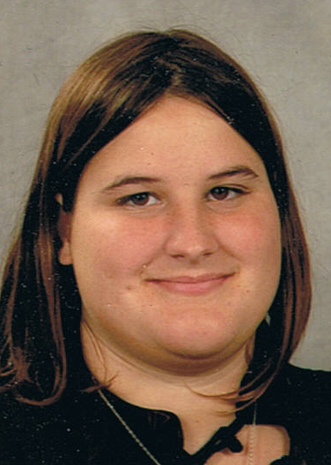
Lainé Jessica
26 chemin de buglise 76290 Fontenay
tél: 06.67.25.14.22
mail: jessica.laine@orange.fr
23 ans
Permis B

Capacités  -Utiliser word, excel, power point  -Open office  -Utiliser régressi  -Utiliser un microscope  -Manipuler en laboratoire | Compétence  - Microbiologie: Identification des bactéries, filtration; ensemencement; prélèvements d'échantillons et analyses...  - Biochimie: spectrophotomètre, utiliser différentes chromatographies (CCM; HPLC; chromatographie en phase gazeuse); dosage...  - Biologie humaine: technique d'agglutination...  - Biologie cellulaire et moléculaire: cultiver des cellules, repiquage des cellules, test sur les cellules...  - Chimie: dosage, dilution, réaction d'oxydoréduction...

Emploi exercé

- Janvier à Mai 2011 travail d'adjointe technique au laboratoire Franck Duncombe à Caen
- Octobre 2009 stage de 9 semaines en laboratoire de microbiologie (laboratoire d'hygiène hospitalière) à l'hôpital Jacques Monod
- Juin 2009 stage de 5 semaines en biochimie à l'université du havre
- 2008 inventaire à Jardiland
- 2008 Société SIDEL travail en laboratoire de rodage, en travail saisonnier
- 2007 Société SIDEL service moulerie, tri de dossiers en travail saisonnier

Formation

- 2010 BTS Bioanalyse et Contrôles obtenu au lycée Galilée, Franqueville Saint Pierre
- 2008 BAC Science et Technique de Laboratoire (option Biochimie Génie Biologique) obtenu au Lycée Germaine Coty, Le Havre
- 2005 CAP Employé Technicien de Laboratoire (ETL) obtenu au lycée Germaine Coty, Le Havre
- 2003 Brevet des collèges obtenu au collège Sainte Croix, Montivilliers

Autres informations

Langue: Anglais scolaire
Intérêts: littérature (Science fiction et fantastique)
Activités/ Sport: Gymnastique; Randonnées; Natation; babysitting, donne des cours d'informatique

